1. (I) formulės junginys arba jo farmaciniu požiūriu priimtina druska:
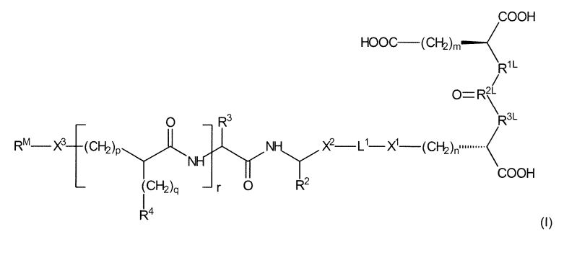
kur:
m yra sveikasis skaičius nuo 2 iki 6;
n yra sveikasis skaičius nuo 2 iki 6;
R^{1L} yra CH₂, NH arba O;
R^{2L} yra C arba P(OH);
R^{3L} yra CH₂, NH arba O;
X¹ yra parinktas iš amido jungties, eterio jungties, tioeterio jungties, esterio jungties, tioesterio jungties, karbamido tiltelio ir amino jungties;
L1 yra dvivalentė jungiamoji grupė, kurios struktūra parinkta iš oligoamido, oligoeterio, oligotioeterio, oligoesterio, oligotioesterio, oligokarbamido, oligo(eterio-amido), oligo(tioeterio-amido), oligo(esterio-amido), oligo(tioesterio-amido), oligo(karbamido- amido), oligo(eterio-tioeterio), oligo(eterio-esterio), oligo(eterio-tioesterio), oligo(eterio-karbamido), oligo(tioeterio-esterio), oligo(tioeterio-tioesterio), oligo(tioeterio-karbamido), oligo(esterio-tioesterio), oligo(esterio-karbamido) ir oligo(tioesterio-karbamido), kurių jungiamoji gali turėti EDS grupę;
X² yra parinktas iš amido jungties, eterio jungties, tioeterio jungties, esterio jungties, tioesterio jungties, karbamido tiltelio ir amino jungties;
R² yra pasirinktinai pakeista arilo grupė arba pasirinktinai pakeista aralkilo grupė, kurios arilo grupė arba aralkilo grupė savo aromatiniame žiede gali būti pakeista vienu arba daugiau pakaitų, parinktų iš halogeno ir -OH;
R³ yra pasirinktinai pakeista arilo grupė arba pasirinktinai pakeista aralkilo grupė, kurios arilo grupė arba aralkilo grupė savo aromatiniame žiede gali būti pakeista vienu arba daugiau pakaitų, parinktų iš halogeno ir -OH;
r yra 0 arba 1;
p yra 0 arba 1;
q yra 0 arba 1;
R⁴ yra parinktas iš pasirinktinai pakeistos arilo grupės ir EDS grupės, kurios arilo grupė savo aromatiniame žiede gali būti pakeista vienu arba daugiau pakaitų, parinktų iš halogeno, -OH ir -NH₂;
X³ yra parinktas iš amido jungties, eterio jungties, tioeterio jungties, esterio jungties, tioesterio jungties, karbamido tiltelio, amino jungties ir grupės, kurios formulė:
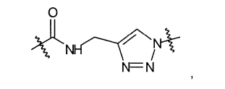
kur pažymėta jungtis prie karbonilo grupės prijungia X³ prie R^{M}, o kita pažymėta jungtis prijungia X³ prie likusios (I) formulės junginio dalies;
R^{M} yra žymenų grupė, kuri apima kompleksonų grupę, pasirinktinai turinčią chelatinį neradioaktyvų arba radioaktyvų katijoną;
ir kur EDS grupė bent vieną kartą yra (I) formulės junginyje ir turi struktūrą, parinktą iš
(E-1A), (E-1B), (E-2A) ir (E-2B):
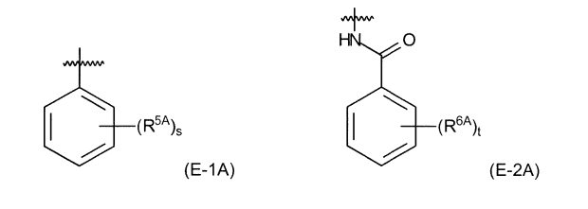
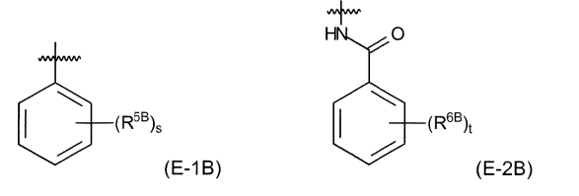,
kur
žymi jungtį, kuri jungia EDS grupę su likusia (I) formulės junginio dalimi;
s yra 1, 2 arba 3, geriau 1 arba 2 ir dar geriau 1;
t yra 1, 2 arba 3, geriau 1 arba 2 ir dar geriau 2;
R^{5A}, nepriklausomai kiekvienu atveju, kai s > 1, yra elektronus ištraukiantis pakaitas, kuris geriausiai yra parinktas iš -NO₂ ir -COOH, ir kuris geriau yra -COOH, ir kur jungtis tarp R^{5A} ir fenilo žiedo rodo, kad s grupės R^{5A} pakeičia s vandenilio atomus bet kurioje fenilo žiedo padėtyje;
R^{5B}, nepriklausomai kiekvienu atveju, kai s > 1, yra pakaitas, turintis laisvą elektronų porą prie atomo, tiesiogiai prijungtas prie fenilo žiedo, parodyto (E-1B) formulėje, kurio pakaitas, pageidautina, yra pasirinktas iš -OH ir -NH₂, kuris geriau yra -NH₂, ir kur jungtis tarp R^{5B} ir fenilo žiedo rodo kad s grupės R^{5B} pakeičia s vandenilio atomus bet kurioje fenilo žiedo padėtyje;
R^{6A}, nepriklausomai kiekvienu atveju, kai t > 1, yra elektronus ištraukiantis pakaitas, kuris geriausiai yra parinktas iš -NO₂ ir -COOH, ir kuris geriau yra -COOH, ir kur jungtis tarp R^{6A} ir fenilo žiedo rodo, kad t grupės R^{6A} pakeičia t vandenilio atomus bet kurioje fenilo žiedo padėtyje; ir
R^{6B}, nepriklausomai kiekvienu atveju, kai t > 1, yra pakaitas, turintis laisvą elektronų porą prie atomo, tiesiogiai prijungtą prie fenilo žiedo, parodyto (E-1B) formulėje, kurio pakaitas, pageidautina, yra parinktas iš -OH ir -NH₂, ir kuris geriau yra -OH, ir kur jungtis tarp R^{6B} ir fenilo žiedo rodo, kad t grupės R^{6B} pakeičia t vandenilio atomus bet kurioje fenilo žiedo padėtyje.

2. Junginys arba druska pagal 1 punktą, b e s i s k i r i a n t y s tuo, kad m yra 2, n yra 2 arba 4, R^{1L} yra NH, R^{2L} yra C ir R^{3L} yra NH.

3. Junginys arba druska pagal 1 arba 2 punktą, b e s i s k i r i a n t y s tuo, kad L¹ yra dvivalentė jungiamoji grupė, kurios struktūra parinkta iš oligoamido, kuris iš viso apima nuo 1 iki 5, geriau iš viso nuo 1 iki 3, o geriausiai iš viso 1 arba 2 amido jungtis jo pagrinde ir oligo(esterio-amido), kuris iš viso turi nuo 2 iki 5, geriau iš viso nuo 2 iki 3, o geriausiai iš viso 2 amido ir esterio jungtis savo pagrinde, kurio jungiamoji grupė gali turėti EDS grupę.

4. Junginys arba druska pagal bet kurį iš 1-3 punktų, b e s i s k i r i a n t y s tuo, kad (I) formulės fragmentas -X²-L¹-X¹- turi struktūrą, parinktą iš:
*-C(O)-NH-R7-NH-C(O)-R⁸-C(O)-NH- (L-1),
*-C(O)-NH-R^{9A}-NH-C(O)-R^{10A}-C(O)-NH-R^{11A}-NH-C(O)- (L-2A),
ir
*-C(O)-NH-R^{9B}-C(O)-NH-R^{10B}-C(O)-NH-R^{11B}-NH-C(O)- (L-2B);
kur amido jungtis, pažymėta *, yra prijungta prie anglies atomo, turinčio R² formulėje (I), ir kur
R⁷, R⁸, R^{9A}, R^{9B}, R^{11A} ir R^{11B} yra nepriklausomai parinkti iš pasirinktinai pakeisto C2-C10 alkandiilo, o alkandiilo grupės gali būti pakeistos vienu arba daugiau pakaitų, nepriklausomai parinktų iš -OH, -OCH₃, -COOH, -COOCH₃, -NH₂, -NHC(NH)NH₂, ir EDS grupės, ir
R^{10A} ir R^{10B} yra parinkti iš pasirinktinai pakeisto C2-C10 alkandiilo ir pasirinktinai pakeisto C6-C10 arenediilo, kurių alkandiilo ir arenediilo grupė gali turėti vieną ar daugiau pakaitų, nepriklausomai parinktų iš -OH, -OCH₃, -COOH, -COOCH3, -NH₂, -NHC(NH)NH₂, ir EDS grupės.

5. Junginys arba druska pagal 4 punktą, b e s i s k i r i a n t y s tuo, kad fragmentas -X²-L¹-X¹- turi struktūrą, parinktą iš:
*-C(O)-NH-CH(COOH)-R12-NH-C(O)-R¹³-C(O)-NH- (L-3),
*-C(O)-NH-CH(COOH)-R¹⁴-NH-C(O)-R¹⁵-C(O)-NH-R¹⁶-CH(COOH)-NH-C(O)- (L-4 ),
ir
*-C(O)-NH-CH(COOH)-R¹⁷-C(O)-NH-R¹⁸-C(O)-NH-R¹⁹-CH(COOH)-NH-C(O)- (L-5 );
kur jungtis, pažymėta *, yra prijungta prie anglies atomo, turinčio R² formulėje (I),
R¹² ir R¹⁴ yra nepriklausomai parinkti iš linijinio C2-C6 alkandiilo,
R13 yra linijinis C2-C10 alkandiilas,
R¹⁵ ir R¹⁶ yra nepriklausomai parinkti iš linijinio C2-C6 alkandiilo,
ir kur kiekvienas iš R¹³ ir R¹⁵ gali turėti vieną EDS grupę kaip pakaitą,
R¹⁷ yra linijinis C2-C6 alkandiilas,
R¹⁸ yra fenileno grupė ir
R¹⁹ yra linijinis C2-C6 alkandiilas.

6. Junginys arba druska pagal bet kurį iš 1-5 punktų, b e s i s k i r i a n t y s tuo, kad R² yra pasirinktinai pakeista aralkilo grupė, parinkta iš pasirinktinai pakeisto -CH₂-fenilo ir pasirinktinai pakeisto -CH₂-naftilo, o fenilas ir naftilo grupė yra pasirinktinai pakeisti pakaitu, parinktu iš halogeno, geriau I, ir -OH.

7. Junginys arba druska pagal bet kurį iš 1-6 punktų, b e s i s k i r i a n t y s tuo, kad R³ yra pasirinktinai pakeista aralkilo grupė, parinkta iš pasirinktinai pakeisto -CH₂-fenilo ir pasirinktinai pakeisto -CH₂-naftilo, o fenilas ir naftilo grupė yra pasirinktinai pakeisti pakaitu, parinktu iš halogeno ir -OH.

8. Junginys arba druska pagal bet kurį iš 1-7 punktų, b e s i s k i r i a n t y s tuo, kad r yra 1 ir tuo, kad R⁴ yra parinktas iš pasirinktinai pakeisto fenilo, pasirinktinai pakeisto naftilo ir EDS grupės, kurio fenilo grupė ir naftilo grupė yra pasirinktinai pakeistos pakaitu, parinktu iš halogeno, -OH ir -NH₂.

9. Junginys arba druska pagal bet kurį iš 1-8 punktų, b e s i s k i r i a n t y s tuo, kad X³ yra amido jungtis arba grupė, kurios formulė yra:
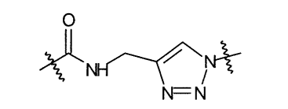,
kurioje pažymėta jungtis prie karbonilo grupės prijungia X³ prie R^{M}, o kita pažymėta jungtis prijungia X³ prie likusios molekulės dalies.

10. Junginys arba druska pagal bet kurį iš 1-9 punktų, b e s i s k i r i a n t y s tuo, kad R^{M} yra kompleksonų grupė, pasirinktinai turinti chelatinį neradioaktyvų arba radioaktyvų katijoną.

11. Junginys arba druska pagal bet kurį iš 1-10 punktų, b e s i s k i r i a n t y s tuo, kad (I) formulės junginys turi arba vieną EDS grupę, kurią neša jungianti grupė L¹, arba turi dvi EDS grupes, iš kurių viena žymima R⁴, o kitą neša L¹.

12. Junginys arba druska pagal bet kurį iš 1-11 punktų, b e s i s k i r i a n t y s tuo, kad turi EDS grupę, kurios formulė (E-2A) yra:
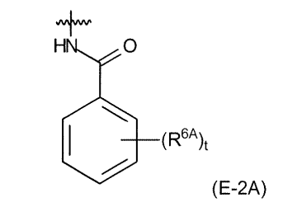,
kurioje
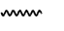
žymi jungtį, kuri jungia EDS grupę su likusia (I) formulės junginio dalimi, o t yra 1 arba 2 ir R^{6A} yra parinktas iš -NO₂ ir -COOH.

13. Junginys arba jo druska pagal bet kurį iš 1-12 punktų, b e s i s k i r i a n t y s tuo, kad minėtas junginys arba druska turi vieną iš šių formulių:
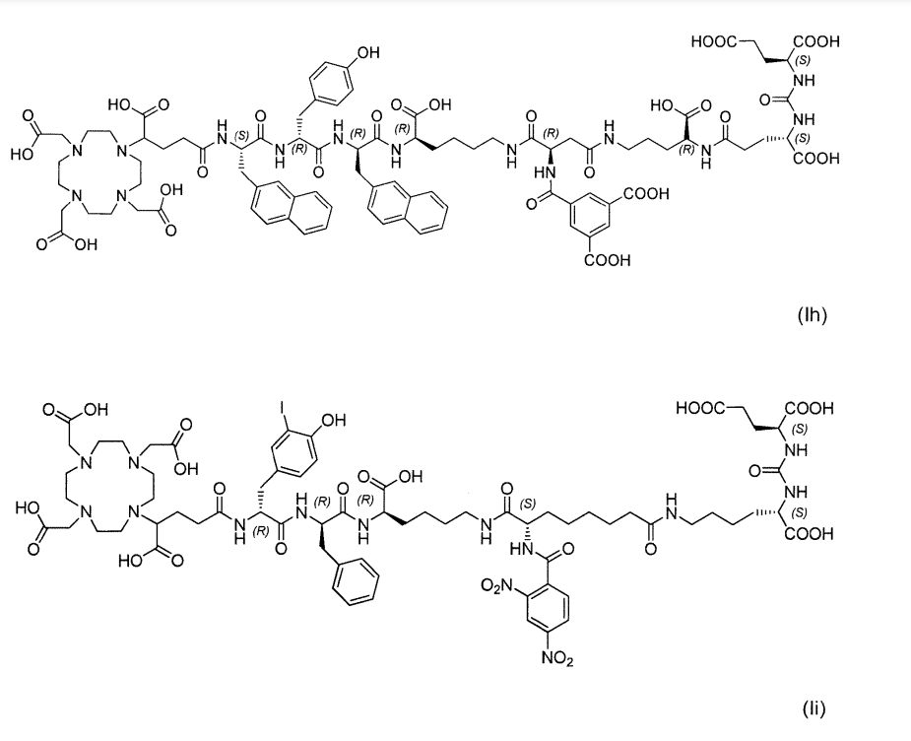
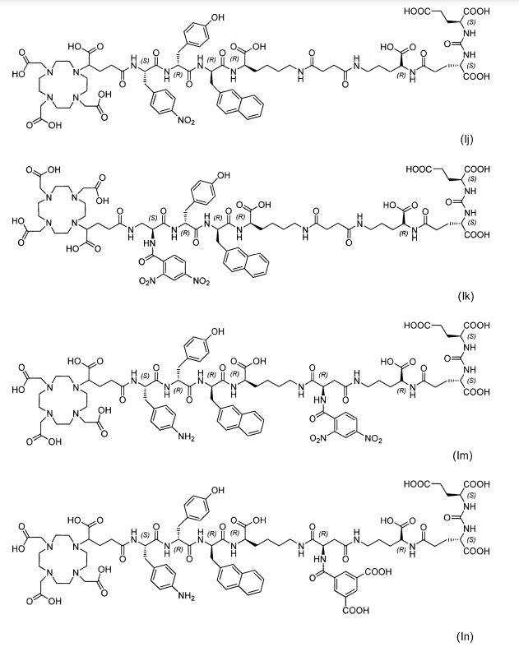

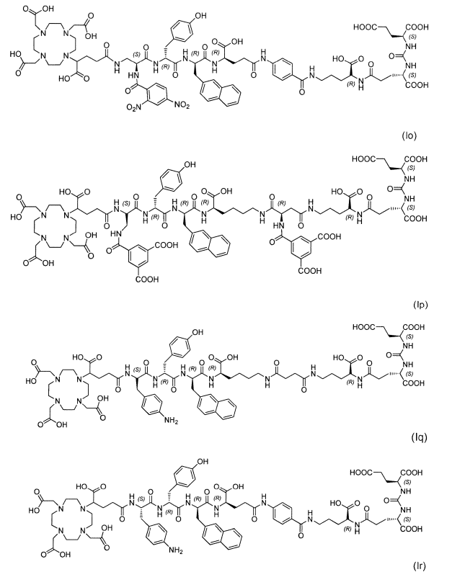

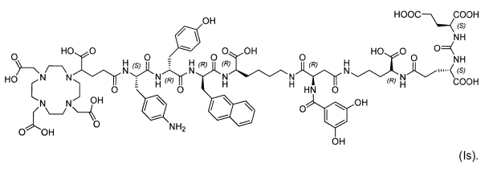

14. Farmacinė arba diagnostinė kompozicija, apimanti arba susidedanti iš vieno arba daugiau junginių arba druskų pagal bet kurį iš 1-13 punktų.

15. Junginys arba jo druska pagal bet kurį iš 1-13 punktų, skirti naudoti a) vėžio, įskaitant prostatos vėžį, arba b) neoangiogenezės/angiogenezės diagnozavimui ir/arba gydymui.

